Válvulas de bloqueio manual

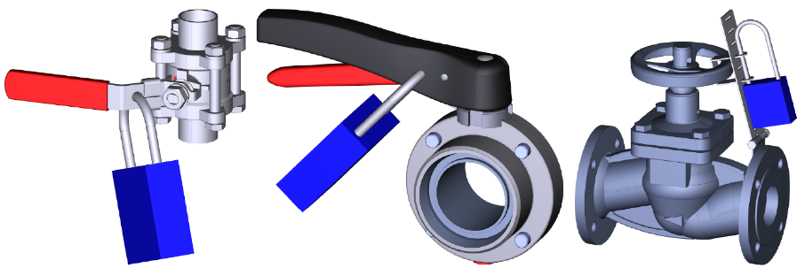
Figura 2-7: Válvulas de bloqueio manual
A válvula de bloqueio manual fechada protege os operadores contra o abastecimento inadvertido de líquidos.
A válvula de bloqueio manual fechada impede a admissão de fluidos.
O cadeado protege a válvula de bloqueio manual fechada contra uma reativação.
Existem as seguintes válvulas de bloqueio manual bloqueáveis:

Válvula de bloqueio da unidade de manutenção
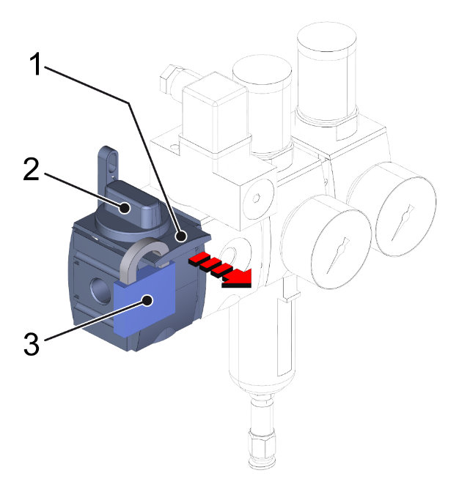
Figura 2-6: Válvula de bloqueio da unidade de manutenção
Nº | Descrição | Nº | Descrição
1 | Empurrador | 3 | Cadeado
2 | Válvula de bloqueio

A válvula de bloqueio da unidade de manutenção fechada, restringe o acionamento dos componentes pneumaticamente acionados. A válvula de bloqueio fechada impede a admissão de ar de comando.
Para proteger a válvula de bloqueio contra reativação, retirar à corrediça e colocar um cadeado nesta corrediça. A unidade de manutenção está fixada no armário de distribuição.

